**МИНИСТЕРСТВО ЦИФРОВОГО РАЗВИТИЯ, СВЯЗИ И МАССОВЫХ КОММУНИКАЦИЙ РФ**

**Ордена Трудового Красного Знамени федеральное государственное бюджетное образовательное учреждение высшего образования «Московский технический университет связи и информатики»**

Кафедра математической кибернетики и информационных технологий

Лабораторная работа №9 по дисциплине «Web-программирование»:

«Эффект параллакса»

Выполнил студент

группы БФИ1901

Гусев Никита

Проверила:

Полянцева Ксения Андреевна

Москва 2021 г.

# Ход работы

## Задание №1. Дальнейшее изучение библиотеки jQuery, добавление эффекта параллакса для главной страницы блога

Изменим код в шапке html-разметки главной страницы:

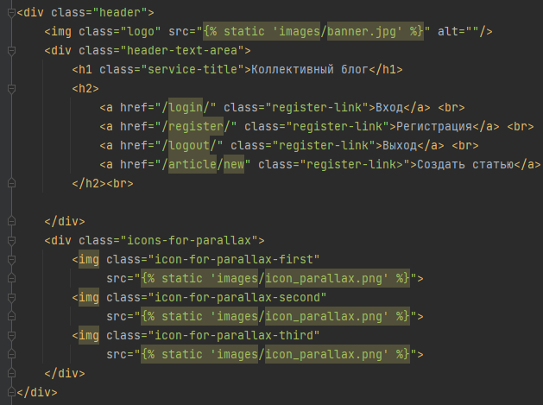Рисунок 1 - Обновление html-разметки

Также, не забудем применить необходимые стили в соответствующем css-шаблоне, чтобы картинки разместились одна под другой, и ещё при этом сдвинулись относительно друг друга:

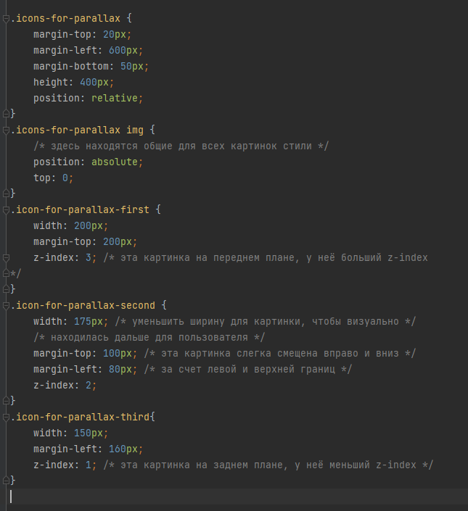Рисунок 2 – Добавление стилей

Для того, чтобы эффект параллакса сработал, создадим файл parallax.js, в котором будет содержаться исходный код скрипта, который изменяет координаты иконок при прокрутке страницы:

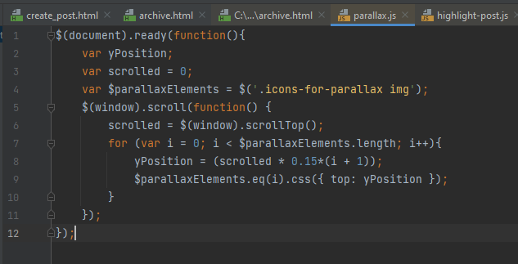Рисунок 3 - Добавление кода в parallax.js

Изменим страницу в соответствии с примерным макетом:

Рисунок 4 - Готовый вариант

Проверим работу параллакса, прокрутив страницу вниз. Как видно из рисунка, эффект сработал, значит всё работает верно:

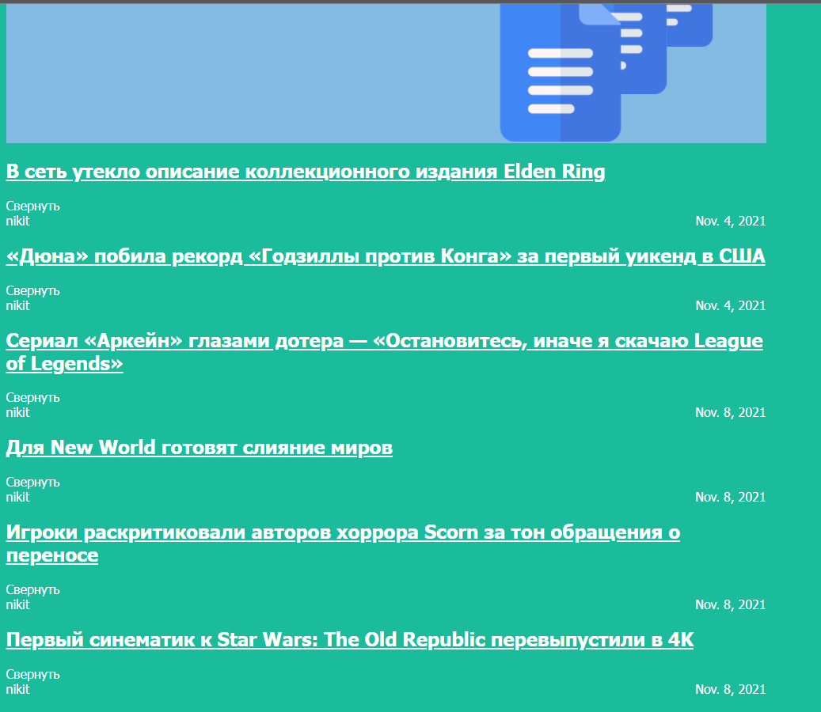Рисунок 5 - Параллакс работает